

CÂMARA MUNICIPAL DE SANTANA DO SERIDÓ - RN

Avenida Zezé Aprígio 177 CEP: 59.350.000 - CGC l 0.873.446/0001-84

Fone: (84) 3476 0060 - E-mail: cmsseridofííihotmail com



COMISSAO DE CONSTITUI REDA AO FINAL

LEGISLA

?A E

COMPOSIÇÃO:

PRESIDENTE: Vereador Caio Cabral Bezerra RELATOR : Vereador Juarez Bezerra de Azevedo

SECRETARIO DESIGNADO: Vereador Flávio Azevedo de Macedo

MATÉRIA EM APRECIAÇÃO:

|  |  |  |  |
| --- | --- | --- | --- |
| [ | ] | PROJETO DE LEI NO |  |
| [ | x ] | PROJETO DE RESOLUÇÃO N° 001/2024 | |
| [ | ] | PROJETO DE DECRETO LEGISLATIVO N° | |
| [ | ] | EMENDA À LEI ORGANICA N° | |

AUTORIA:

[ ] PODER EXECUTIVO

[ x ] MESA DIRETORA DA CAMARA MUNICIPAL

ASSUNTO: INSTITUI O REGIMENTO INTERNO DA ESCOLA DO LEGISLATIVO MUNICIPAL DE SANTANA DO SERIDÓ “ PROFESSORA MARIA ANA FERREIRA DE AZEVEDO”.

PARECER DO RELATOR

[ x ] FAVORÁVEL E PELA ADMISSIBILIDADE NA ÍNTEGRA [ ] FAVORÃVEL E COM APRESENTAÇÃO DE EMENDA

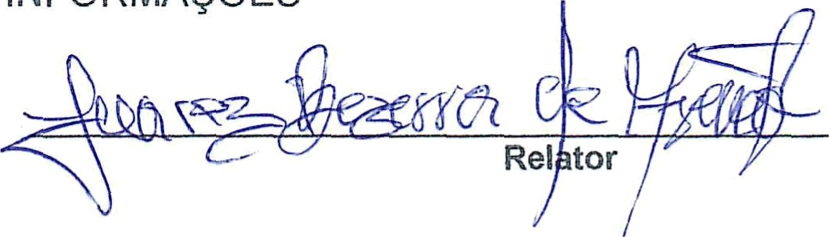[ ] PARA DILIGENCIAR INFORMAÇÕES [ ] CONTRÁRIO

Rel tor

VOTOS DOS DEMAIS INTEGRANTES DA COMISSÃO SOBRE O PARECER DO RELATOR:

[ ] SIM [ ] NÃO

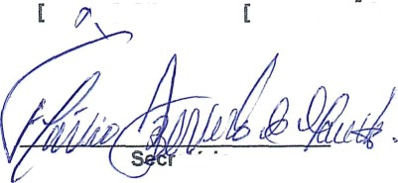

] SIM

j NAO

ezano

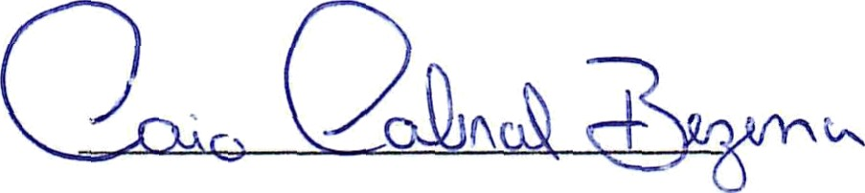

Presidente